# Scenario’s

## 1. De Perfecte gebruiker

ALS nieuwe gebruiker wil ik registreren via username en wachtwoord   
STEL ik open de app   
EN ik vul een username en wachtwoord in  
ALS ik op registreren druk   
DAN wil ik de volgende keer kunnen inloggen met deze gegevens

ALS terugkerende gebruiker wil ik inloggen  
STEL ik open de app  
EN ik vul mijn username en wachtwoord in  
ALS ik op inloggen druk  
DAN wil ik op het main menu komen

ALS gebruiker wil ik inloggen via google  
STEL ik open de app  
ALS ik op de knop van inloggen via google druk   
DAN wil ik inloggen via google en op het main menu komen

ALS gebruiker   
STEL ik wil tikkertje spelen  
EN ik wil moderator zijn  
ALS ik op create game klik  
DAN wil ik een lobby kunnen maken en mijn spelinstellingen meegeven

ALS gebruiker  
STEL ik wil tikkertje spelen  
EN ik wil een spel joinen  
ALS ik op join game klik en de lobby code ingeef  
DAN wil ik in een lobby belanden

ALS moderator in de lobby  
STEL ik wil het spel starten   
ALS ik op start game klik  
DAN wil ik dat we in het spel belanden

ALS moderator in de lobby  
STEL ik wil de lobby verlaten  
ALS ik op quit klik  
DAN zal iedereen die in die lobby zat terug op het main menu belanden

ALS gewone speler in een lobby   
STEL ik wil de lobby verlaten  
ALS ik op quit klik   
DAN zal enkel ik de lobby verlaten en op het main menu belanden

ALS moderator   
STEL ik wil het spel verlaten  
EN het spel is bezig  
ALS ik in de menubalk op spel verlaten klik  
DAN zal na (bevestiging) iedereen terug op het main menu belanden

ALS speler  
STEL ik wil het spel verlaten  
EN het spel is bezig  
ALS ik in de menubalk op spel verlaten klik  
DAN zal ik het spel verlaten en op het main menu belanden

ALS gebruiker (moderator of gewone speler)  
STEL er wordt nog gespeeld   
ALS de timer afloopt  
DAN zal er te zien zijn wie er gewonnen heeft

ALS gebruiker   
STEL ik wil mijn instellingen aanpassen   
ALS ik in het main menu op de settings knop klik   
DAN zal ik de instellingen te zien krijgen

ALS gebruiker   
STEL ik wil mijn instellingen aanpassen   
EN ik ben op de instellingen pagina  
ALS ik aanpassingen maak en daarna terugkeer naar het main menu   
DAN zullen mijn aanpassingen opgeslagen worden

ALS gebruiker   
STEL ik wil de instellingen pagina verlaten   
EN ik ben niet in game  
ALS ik op de back knop druk  
DAN zal ik terug op het main menu belanden

ALS gebruiker   
STEL ik wil de instellingen pagina verlaten   
EN ik ben in game  
ALS ik op de back knop druk  
DAN zal ik terug in het spel belanden

ALS gebruiker   
STEL ik wil mijn statistieken zien   
ALS ik in het main menu op de stats knop klik   
DAN zal ik de statistieken te zien krijgen

ALS gebruiker   
STEL ik wil de statistieken pagina verlaten   
ALS ik op de back knop druk  
DAN zal ik terug op het main menu belanden

# Ideaboard

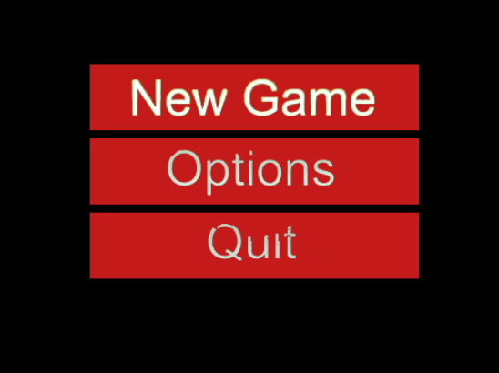

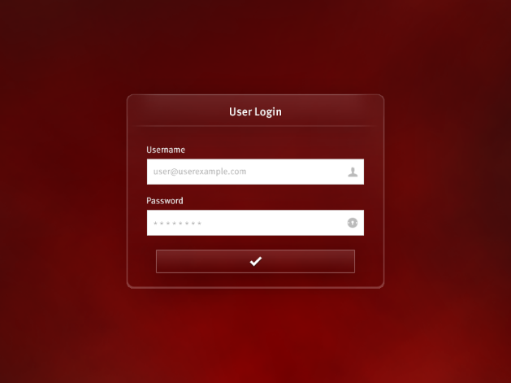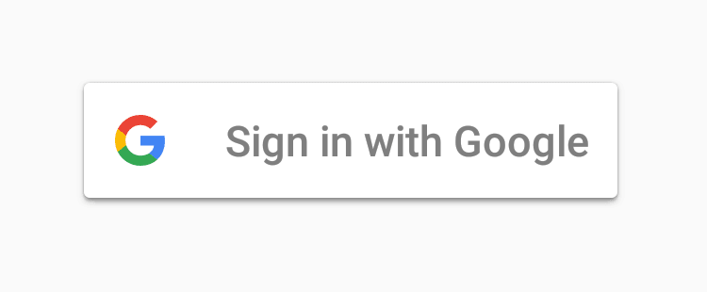

05:22



# Moodboard

GOOD BAD







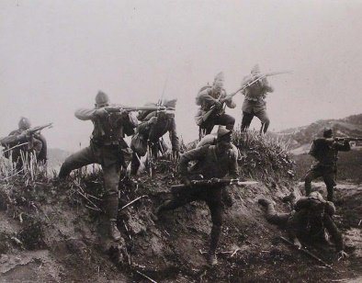

# Sitemap

